基于真实情境问题的单元创新作业设计（五年级）
第一题：
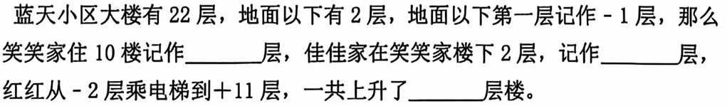

第二题：
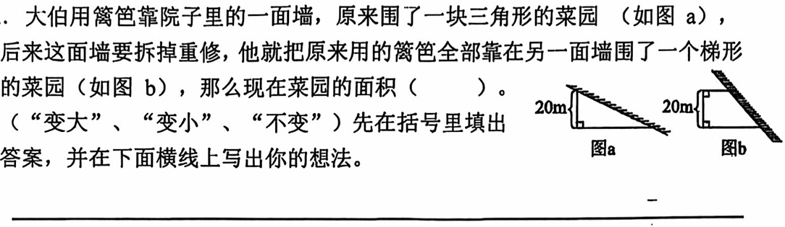

第三题：
